**Занятие 1**

**Любимые игрушки ребят.  
Рассматривание и описание игрушек**

Цель: развивать общую моторику, слуховое внимание, выявить предпочтения детей в игровой деятельности, учить составлять простые предложения из словосочетаний; учить сравнивать знакомые предметы, подбирать предметы по тождеству, группировать по способу использования, способствовать развитию речи как средства общения.

Музыкальное сопровождение: «Наша погремушка» *(муз. И. Арсеева, сл. И. Черницкой)*.

Материалы и оборудование: различные игрушки

*Содержание деятельности детей*

1. *Предложите ребенку взять самую любимую игрушку из игрового уголка и показать ее.*

2. Рассказ о игрушке.

Взрослый приводит пример ребенку о кукле или другой игрушке (*Мне очень нравится кукла Катя. У нее красивое голубое платье, красивые волосы заплетены в косички. У нее белые туфельки, нарядное платье. С ней очень интересно играть: ее можно кормить, купать, одевать, укладывать спать, гулять с ней*)

3. Музыкально-ритмические движения.

*Предложите ребенку послушать песенку «Наша погремушка» (муз. И. Арсеева, сл. И. Черницкой) и выполнить музыкально-ритмические движения, чтобы развеселить любимые игрушки.*

4. Рассматривание и описание игрушек по вопросам.

*Предложите ребенку рассказать о своей любимой игрушке по следующим вопросам:*

• Как называется игрушка?

• Большая она или маленькая?

• Из чего она сделана?

• Как ты с ней играешь?

5. Рефлексия.

*Предложите ребенку устроить для кукол и.т.д концерт: прочитать стихи, спеть песню и т. п.*

**Занятие 2**

**Русская народная Потешка   
«Огуречик, огуречик…». Огуречик**

**Цель:** познакомить с русской народной потешкой «Огуречик, огуречик…», помочь запомнить новую потешку, развивать память; закреплять умение раскатывать пластилин между ладонями, закреплять ранее приобретенные навыки: различать зеленый цвет, любоваться готовым изделием.

**Материалы и оборудование**: овощи – помидор, огурец, картофель и т. п., муляжи овощей, мешочек, пластилин, салфетка, дощечка.

*Содержание деятельности детей*

**1.** Организационный момент.

*Посмотрите с ребенком в окно, поговорите об изменениях в природе.*

Посмотрите, на улице становится все теплее. Люди начинают сажать цветы, овощи, ухаживать за ними. Ведь только так можно украсить свои дома и дворы красивыми растениями, а осенью и летом собрать богатый урожай разных плодов.

* А знаешь ли ты, какие овощи выращивают люди? *(Ответы детей);*

*(покажите картинки овощей; ребенок называет их.)*

А я знаю одну потешку про огуречик. Хочешь послушать потешку ?

**2**. Чтение потешки.

Огуречик, огуречик,

Не ходи на тот конечик –

Там мышка живет,

Тебе хвостик отгрызет!

Вопросы ребенку:

• Где растет огуречик?

• Какого он цвета?

• Почему ему нельзя ходить на другой конец огорода?

• Кто любит грызть огуречики?

*Предложите ребенку рассказать потешку самостоятельно, предварительно проговорив с ними отдельные фразы и прочитав потешку три-четыре раза.*

3. Дидактическая игра «Что в мешочке?».

*Разложите на столе овощи: огурец, картофель, помидор, баклажан и.тд. Ребенку предлагается их рассмотреть, потрогать, определить форму (круглый, овальный, палочка).*

Предложите ребенку поиграть. Ребенок должен отгадать, что вы положите в мешочек. Предложите ребенку посмотреть внимательно на те предметы, которые лежат на столе. Предложите ребенку отвернуться. Положите в мешочек игрушку. Предложите ребенку опустить руку в мешочек. Спросите, что там лежит?

** **Физкультминутка «Топотушки»**

Раз, два, три, четыре, пять, топаем ногами.

Раз, два, три, четыре, пять, хлопаем руками.

Раз, два, три, четыре, пять, будем собираться.

Раз, два, три, четыре, пять, сядем заниматься.

4. Лепка огурцов.

Предложите ребенку слепить огурчик из пластилина. Спросите ребенка Какого цвета пластилин нам потребуется? *(Ответы детей.)* Какую форму имеет огурец? *(Ответы детей.)* Огурец похож на толстую палочку или колбаску. А как мы раскатываем палочки? И.т.д

5. Рефлексия*.*

Какие замечательные огурчики получились у нас! Полюбуйтесь своей работой.

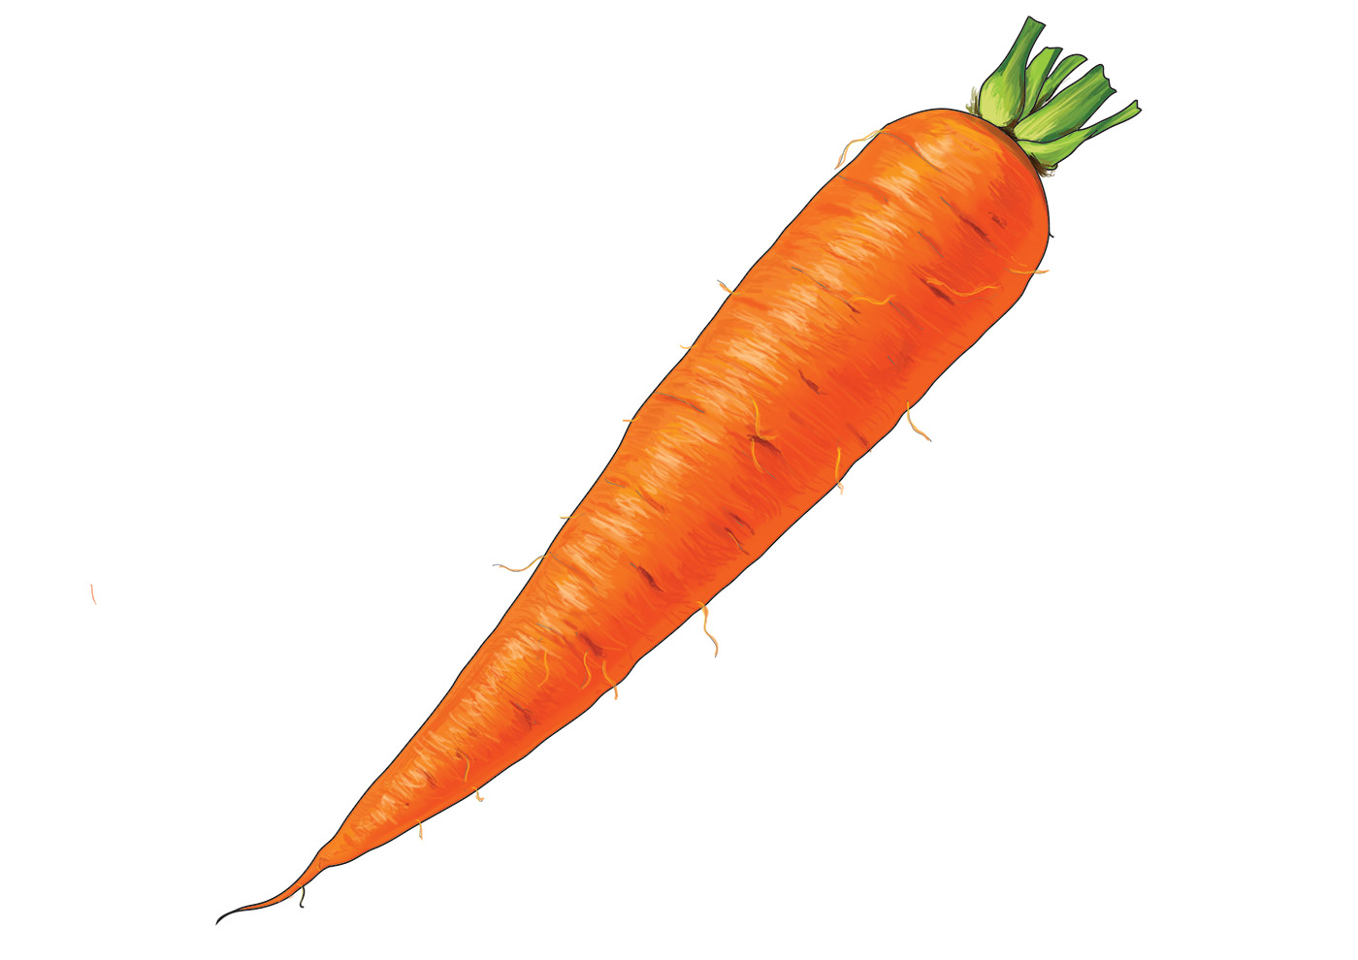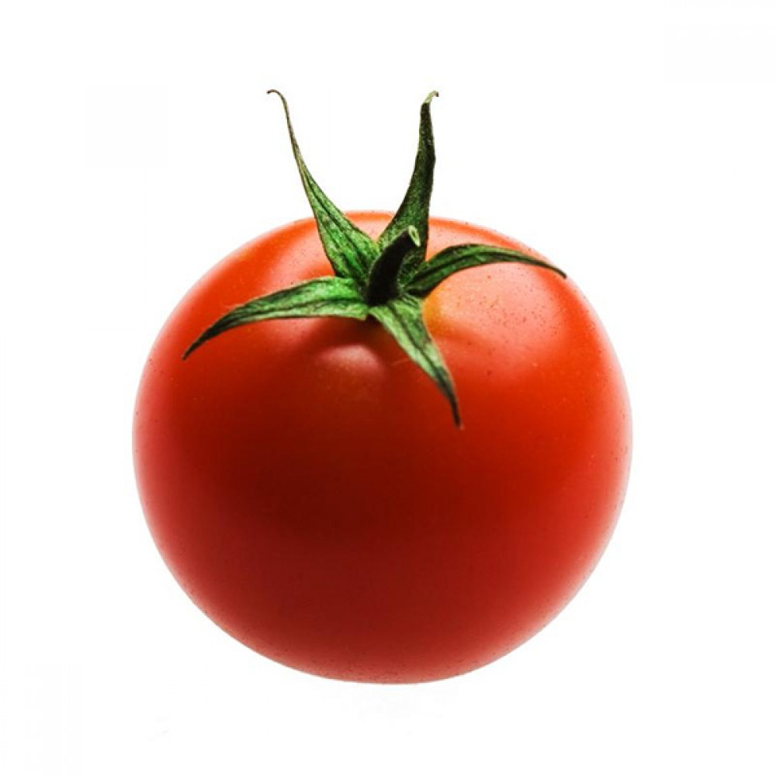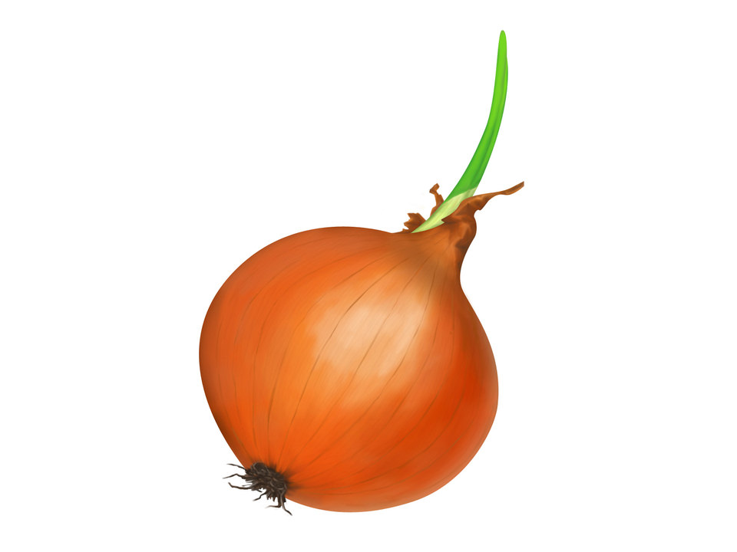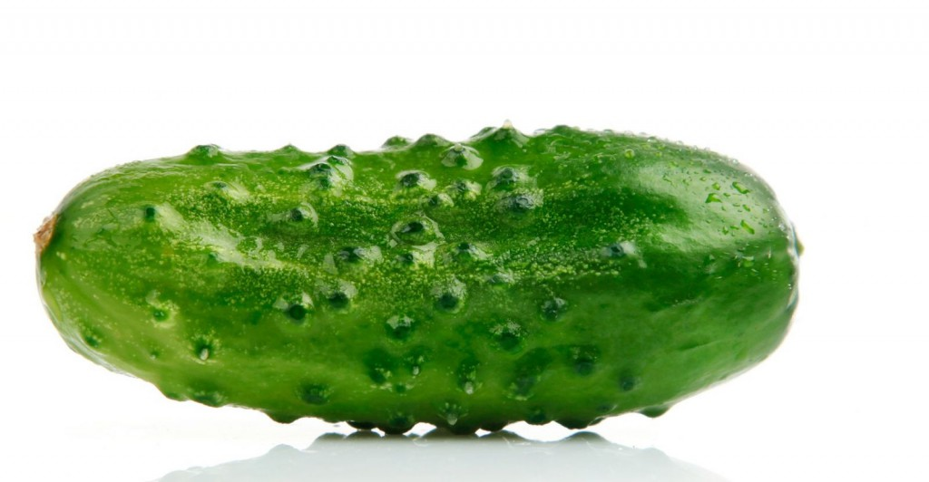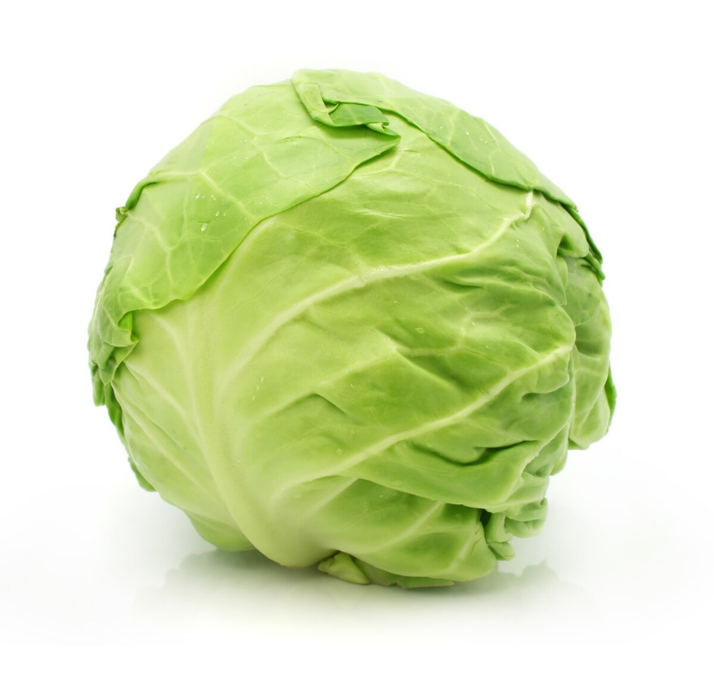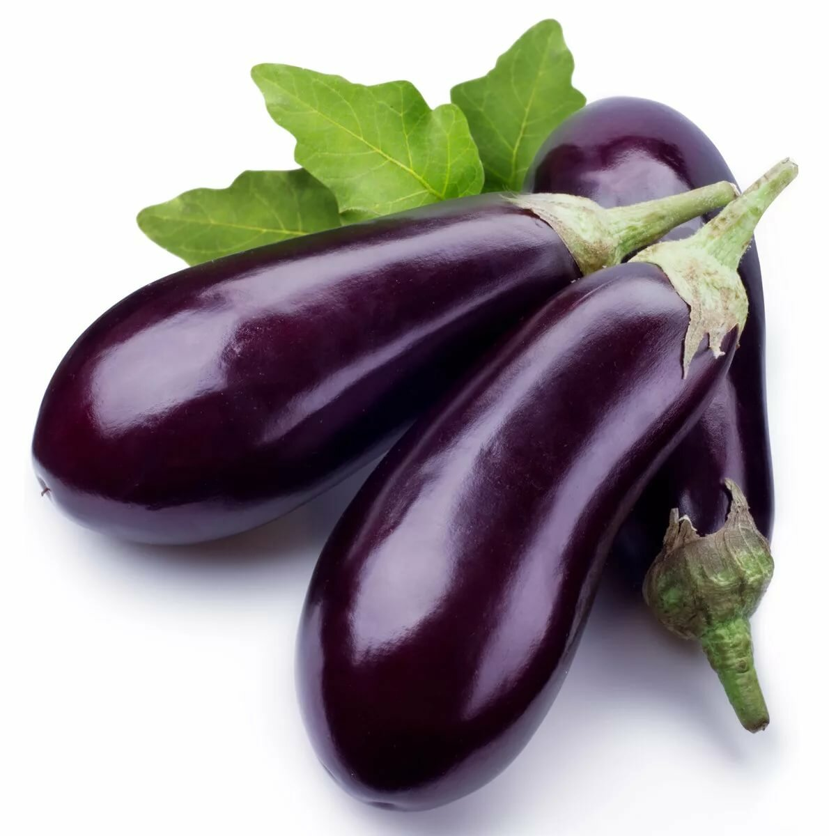

**Занятие 3**

**Стихотворение «Сапожник»   
(перевод с польского в обработке Б. Заходера).   
Идет дождик**

Цель: познакомить со стихотворением «Сапожник», продолжить учить задавать вопросы и отвечать на них; учить изображать дождь, прикладывая кисть всем ворсом к бумаге, видеть образ явления; вызывать желание подпевать музыкальные фразы.

Материалы и оборудование: сюжетные картинки, (сапожки, туфельки, ботинки и др.), образцы обуви, лист бумаги, краски, кисть, стакан с водой.

*Содержание деятельности детей*

**1.** *Посмотрите с детьми у окна на дождь или рассмотрите сюжетные картинки по теме.*

Расскажите, что, если в дождливую погоду на улицу выйти в туфельках наши ноги сразу станут мокрыми. Что же нам делать? Скажите ребенку что нам поможет мастер, который шьет и чинит обувь. Этот мастер – сапожник. Предложите послушать про него стихотворение.

**2.Чтение стихотворения.**

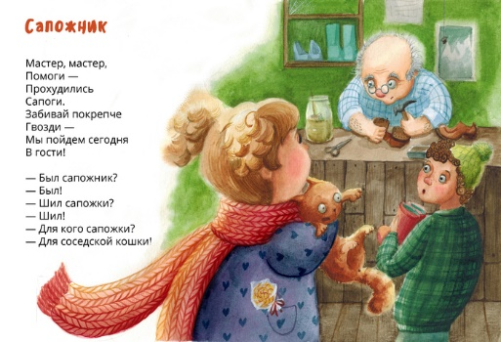

Задайте ребенку вопросы

Что делает сапожник? *(Ответы детей.)* Сапожник чинит обувь. Давайте посмотрим, что ему принесли для починки. *(Покажите картинки разных видов обуви)* а вдруг у нас обувь порвется? Что мы будем делать? Мы пойдем к сапожнику. Чем он чинит обувь? Какие у него инструменты?

**3. Сюжетно-ролевая игра «Сапожная мастерская».**

Задание: прийти в мастерскую с обувью и спросить сапожника, не починит ли он обувь. Сапожник спрашивает: «Какую обувь?» Ему должны назвать и подать один из видов обуви. Сапожник имитирует процесс работы молотком, затем подает обувь заказчику, говоря: «Готово». Заказчик благодарит сапожника.

Ну вот, всю обувь мы починили. Наши сапожки готовы для прогулок под дождем.

**Физкультминутка «Дождик»**

Под русскую народную мелодию «Дождик» *(в обр. В. Фере)*

Приплыли тучки дождевые: «Лей, дождик, лей!»

Дождинки пляшут, как живые: «Пей, земля, пей!»

И деревце, склоняясь, пьет, пьет, пьет!

А дождь неугомонный льет, льет, льет.

*Ребенок машет руками вправо-влево, вверх-вниз, выполняют наклоны.*

**4. Рисование дождя.**

Предложите ребенку нарисовать дождик. А на моем рисунке дождь еще не начинался. Но тучи почти черные. Это значит, что из них вот-вот польется дождь. Для рисования дождинок я возьму краску синего цвета. Посмотри, есть ли такая краска у меня на столе? Сначала я намочу кисточку в воде, затем обмакну ее в краску и начну рисовать. *(Покажите на листе приемы рисования капелек дождя путем прикладывания кисти всем ворсом, приговаривая: «Дождь только начался. Вот он становится все сильнее. А теперь тише, тише. Все, дождь закончился».)* Вот какой сильный дождь пролился из моих тучек. А какой дождь у тебя будет идти?

5. Рефлексия.

Какие капельки дождя летят с неба на землю! Земля рада этому. Ведь после дождя все цветочки, деревья, грибы растут гораздо быстрее.

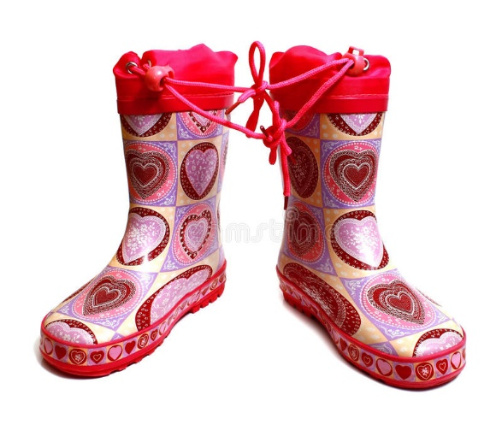

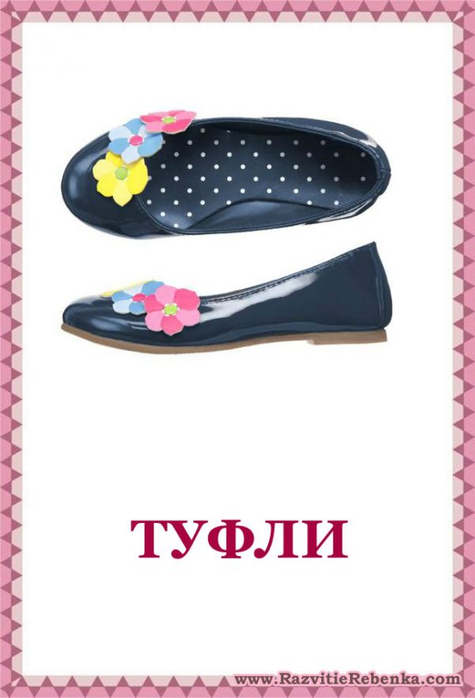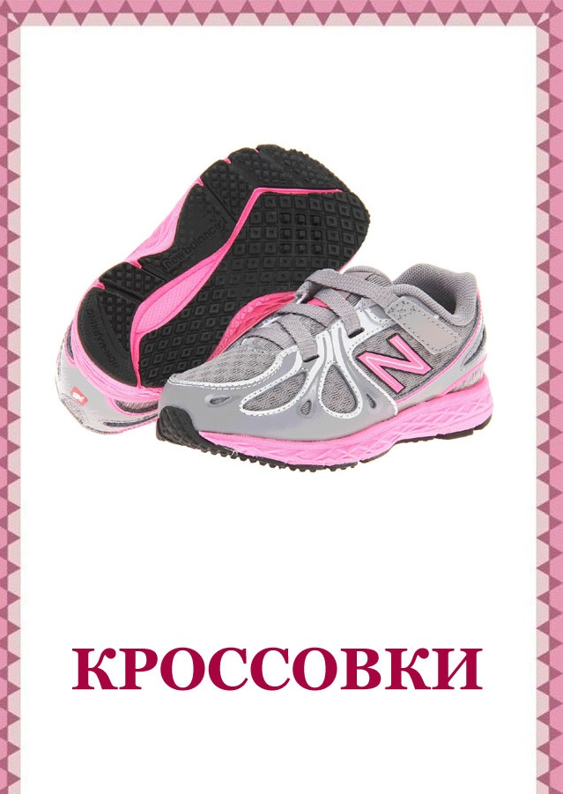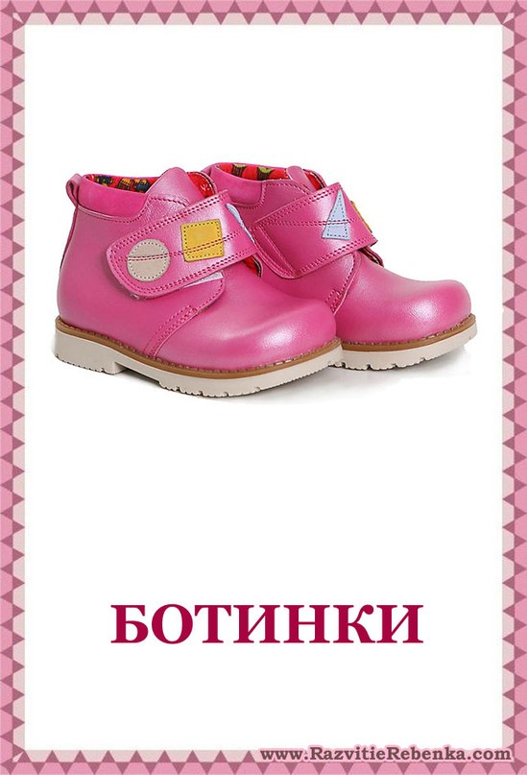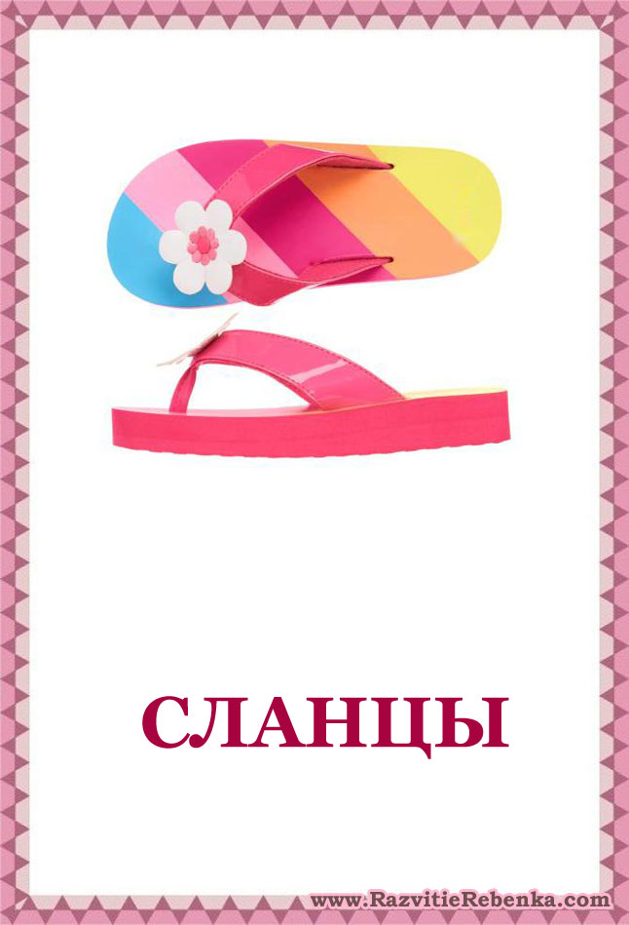

**Занятие 4**

**«ПОИГРАЕМ С ЗАЙЧИКОМ»**

Цель: Учить отвечать на вопрос *«сколько?»* - словами один, много, ни

одного. Продолжать формировать умение сравнивать предметы по размеру.

Оборудование и материалы: мягкая игрушка **Зайчик**. Большие и маленькие кубики. Большая и маленькая коробка.

*Содержание деятельности детей*

1.Скажите, что к вам в гости пришел зайка. Покажите ребенку зайчика и прочитайте потешку:

*Зайка серый умывается,*

*В детский садик собирается:*

*Вымыл ушки,вымыл хвостик*

*И торопится к нам в гости.*

Ребенок выполняет движения в соответствии с текстом.

Задайте ребенку вопрос:

* А где живёт **Зайчик**? *(в лесу.)*

Зайка он очень любит играть кубиками, он хотел с тобой поиграть, а кубики рассыпались. Посмотри, внимательно, где их рассыпал **Зайчик**. *(Ребенок находит кубики под стульчиком.)*

* Посмотри на свои кубики. Покажи большой кубик
* Покажи маленький *(показывает)*
* Посмотри, у меня тоже есть кубик. У меня один большой и один маленький.
* А сколько у тебя больших? *(Один.)*
* А сколько маленьких? *(Один.)*

**Зайчик** нёс кубики в коробках. Посмотри это какая коробка по размеру, а это какая коробка? *(Одна – большая, одна – маленькая.)*.

**Зайчик** просит разложить кубики по коробкам: большие кубики в большую коробку, а маленькие в маленькую коробку.

Предложите ребенку посмотреть, что большой кубик нужно положить в большую коробку, а маленький в маленькую коробку *(ребенок выполняет задания после объяснения взрослого)*

2. Игра – задание *«Разложи кубики по коробкам»* *(на ковре)*

Вот мы и **помогли Зайчику**: большие кубики сложили в большую коробку, а маленькие в маленькую коробку. **Зайчик** доволен он улыбается.

*Задайте ребенку вопросы:*

Сколько кубиков в коробках? *(много)*

А сколько кубиков у вас? *(ни одного)*.

**Физкультминутка *«Зайка серенький»***

Зайка серенький сидит. И ушами шевелит. Вот так, и вот, так

Он ушами шевелит.

Зайке холодно сидеть. Надо лапочки погреть

Вот так, и вот, так

Надо лапочки погреть

Зайке холодно стоять

Надо Зайке поскакать

Вот так, и вот, так

Надо Зайке поскакать

3.Предложите ребенку вспомнить, в чём вы **помогали сегодня Зайчику**? (Раскладывали кубики – большие и маленькие. Сколько было кубиков? *(Много)*. Играли в игру *«Зайка серенький сидит»*

**Зайчику** очень понравилось с тобой играть, за то, что ты здорово поиграл с ним, он принес тебе морковку, которую так любит.